Отчет по лабораторной работе №12

Операционные системы

Дмитрий Павлович Стрижов

Содержание

# 1 Цель работы

Изучить основы программирования в оболочке ОС UNIX/Linux. Научиться писать небольшие командные файлы.

# 2 Задание

1. Написать скрипт, который при запуске будет делать резервную копию самого себя (то есть файла, в котором содержится его исходный код) в другую директорию backup в вашем домашнем каталоге. При этом файл должен архивироваться одним из архиваторов на выбор zip, bzip2 или tar. Способ использования команд архивации необходимо узнать, изучив справку.
2. Написать пример командного файла, обрабатывающего любое произвольное число аргументов командной строки, в том числе превышающее десять. Например, скрипт может последовательно распечатывать значения всех переданных аргументов.
3. Написать командный файл — аналог команды ls (без использования самой этой команды и команды dir). Требуется, чтобы он выдавал информацию о нужном каталоге и выводил информацию о возможностях доступа к файлам этого каталога.
4. Написать командный файл, который получает в качестве аргумента командной строки формат файла (.txt, .doc, .jpg, .pdf и т.д.) и вычисляет количество таких файлов в указанной директории. Путь к директории также передаётся в виде аргумента командной строки.

# 3 Выполнение лабораторной работы

Создаю файл s1.sh, дай ему доступ для выполнения, чтобы можно было его запускать без ключевого слова bash (рис. 1).

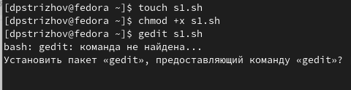

Рис. 1: Создание файла для первого скрипта

Прописываю команду для создания резервного файла в каталоге backup, при этом копия архивируется (рис. 2).

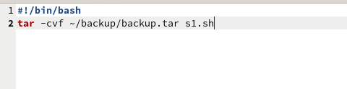

Рис. 2: Написание команды для первого скрипта

Создаю файл s2.sh, дай ему доступ для выполнения, чтобы можно было его запускать без ключевого слова bash (рис. 3).

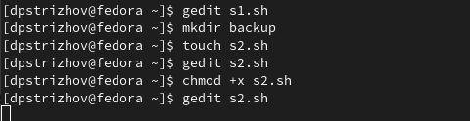

Рис. 3: Создание файла для второго скрипта

Прописываю скрипт, который выводит произвольное количество переменных (рис. 4).

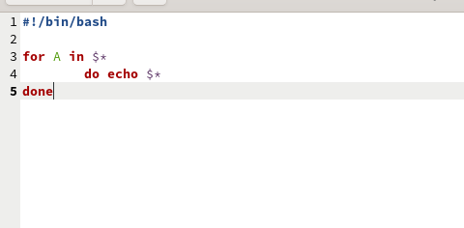

Рис. 4: Написание команды для второго скрипта

Создаю файл s3.sh, дай ему доступ для выполнения, чтобы можно было его запускать без ключевого слова bash (рис. 5).

Рис. 5: Создание файла для третьего скрипта

Рис. 5: Создание файла для третьего скрипта

Прописываю скрипт, который является аналогом ls (рис. 6).

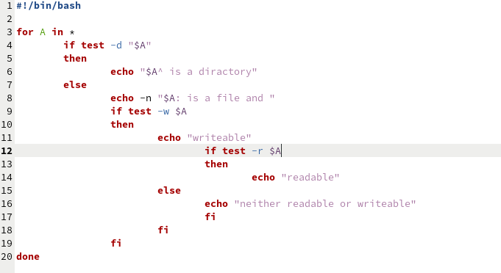

Рис. 6: Написание команды для третьего скрипта

Создаю файл s4.sh, дай ему доступ для выполнения, чтобы можно было его запускать без ключевого слова bash (рис. 7).

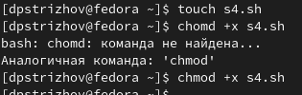

Рис. 7: Создание файла для четвертого скрипта

Прописываю скрипт, который вычисляет количество файлов определенного формата в определенной директории (рис. 8).

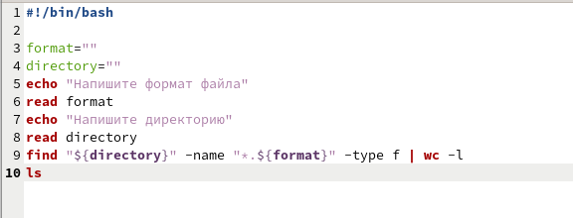

Рис. 8: Написание команды для четвертого скрипта

# 4 Выводы

За время выполнения лабораторной работы я изучил основы программирования в оболочке ОС UNIX/Linux. Научился писать небольшие командные файлы.

# Список литературы

Лабораторная работа №12: https://esystem.rudn.ru/course/view.php?id=113